МУЗЕЙ ТОРФА ТОМСКОГО ПЕДАГОГИЧЕСКОГО УНИВЕРСИТЕТА
(нашему музею 5 лет!)
Западно-Сибирская равнина - крупнейшая на Земном шаре, характерной особенностью которой является её сильная заболоченность. Болота занимают три физико-географические зоны (лесостепь, тайга, тундра), где сосредоточено 39 % мировых запасов торфа. Торфоболотная страна, как называли её раньше, - место, исключительно обводненное и трудно проходимое, а местами совершенно недоступное. Это действительно "адские топи" в "царстве Кощея".
С высоты птичьего полета прежде всего видны колоссальные пространства ржаво-желтых болотных массивов, разрисованных кружевными узорами. Лишь голубые окна многочисленных, обычно небольших озер, и темно-зеленые ленты по берегам извилистых речек разнообразят эту картину.
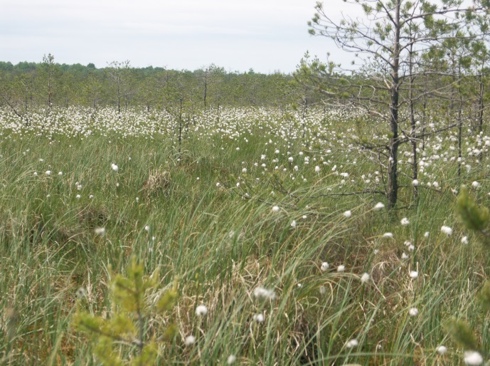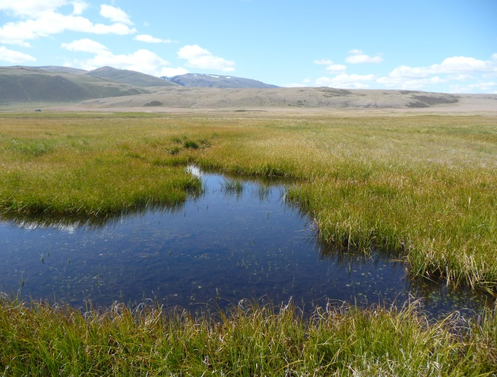
Пушицевое болото Горное болото
В начале 30-х годов Центральная торфяная опытная станция направила в район Барабинской низменности экспедицию с участием М. И. Нейштадта (1932—1936), А.А.Генкеля и П.Н.Красовского (1937). Ими были исследованы болота Барабинской низменности, описана их растительность, подсчитаны запасы торфа и площади заболоченных территорий. Одновременно начались экспедиционные исследования заболоченных территорий на севере Западно-Сибирской равнины.
Большое внимание изучению западносибирских болот уделили как сибирские ученые, так и ученые Европейской части России. Так, в гидрологическом изучении болот хорошо поработали болотные гидрологи под руководством К.Е. Иванова (Государственный гидрологический университет, Санкт-Петербург). При решении проблем, связанных с освоением заболоченных территорий Западной Сибири, не раз принимали участие и использовались результаты комплексных исследований коллектива Института географии РАН. Большой вклад в комплексное изучение природных условий Западно-Сибирской равнины внесли естественные факультеты Московского государственного университета. Поэтому появлению музея Торфа за Уралом, это было дело времени и места.
Всем этим вопросам посвящены экспозиции музея Торфа при ТГПУ, впервые организованного за Уралом, посетив который можно узнать историю исследования болот Западной Сибири, об исследователях – торфоведах, о флоре и фауне болот, и еще многое другое.
Рядом с картой торфяных месторождений Сибири располагаются портреты ведущих ученых-торфоведов. Несколько экспозиций Музея рассказывают о флоре и фауне болот, иллюстрированные прекрасными фотографиями. Две экспозиции повествуют о выпущенных за последнее время учебниках, учебных пособиях и монографиях по торфяному направлению. Представлены работы иностранных ученых о болотах. Большой интерес вызывает экспозиция «Болото в полевых дневниках и журналах», в которых представлены будни, радости и юмор полевой жизни торфоведа.
В музее на большом экране посетители смотрят слайд фильмы о болоте: животный мир болота, аптека на болоте, художники о болотах, болотные растения. В музее организован «болотный уголок», помогающий представить себе болотный мир в природе.
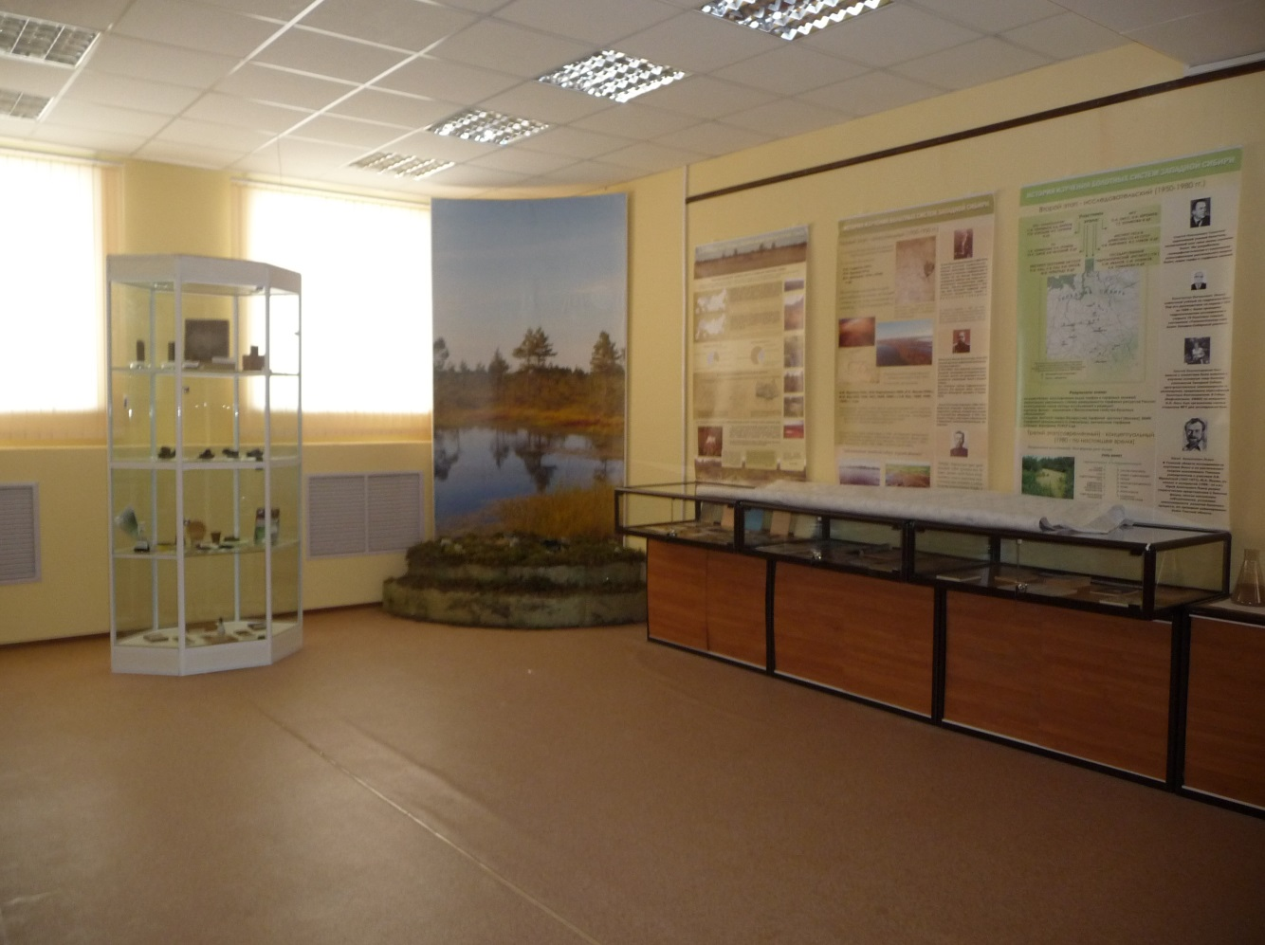
В музее торфа: баннеры об исследованиях болот Сибири, слева – торфяная продукция, прямо -вид болота

И конечно много внимания в музее уделено продукции на основе торфа: это брикеты и пеллеты, удобрения и стимуляторы роста, медицинские препараты и косметика.
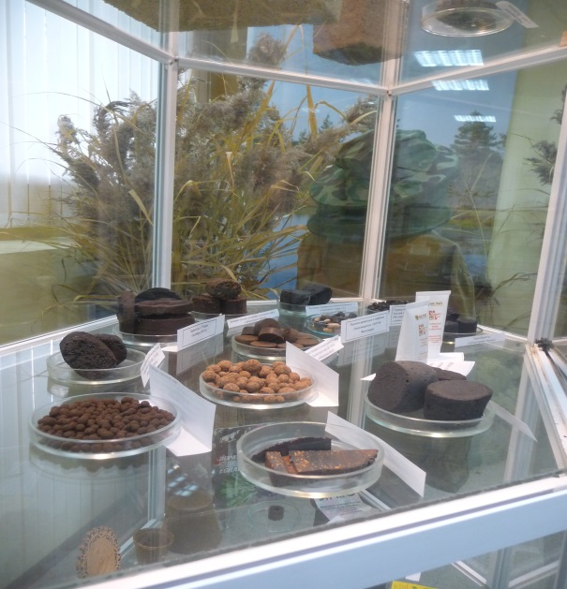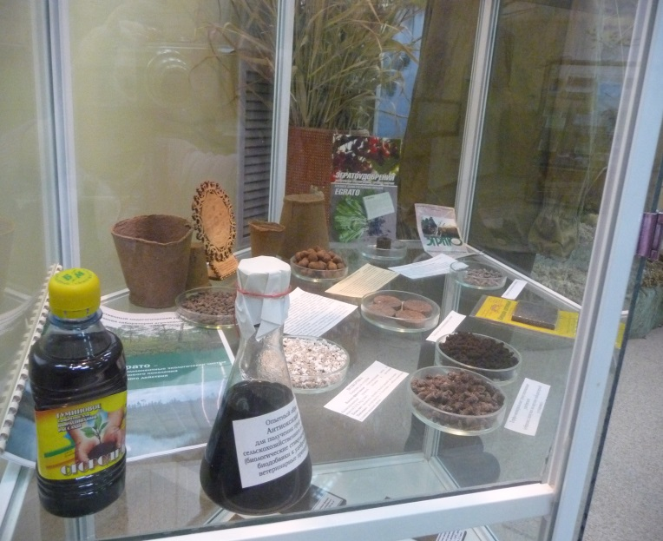
В музее представлена продукция из торфа: стимуляторы роста, гранулированные удобрения, брикеты

Открытие Музея состоялось 13 сентября. 2010 года. Нас посетили зам. губернатора области В. И. Зинченко, начальник департамента природных ресурсов и окружающей среды А.М. Адам, гости из Польши, Украины, Беларуси и городов России (Москвы, Екатеринбурга, Тюмени, Твери, Новосибирска, Барнаула, Красноярска, Горно-Алтайска).
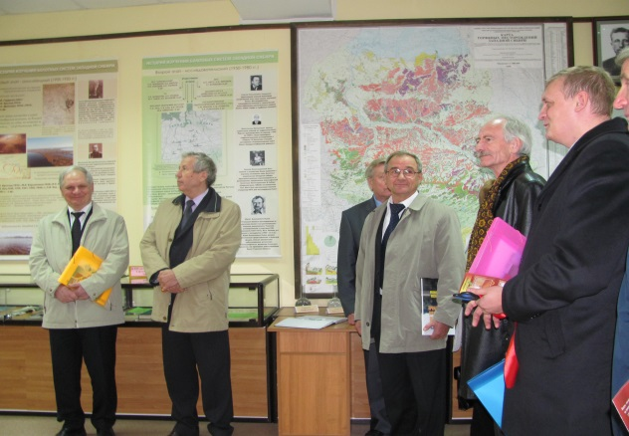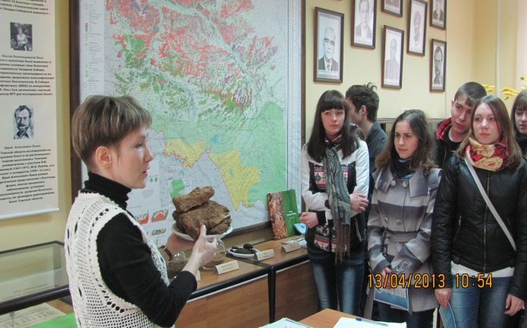
На открытии Музея 13 сентября 2010 г. Первая экскурсия в музее торфа

Первую экскурсию провела Е.В. Порохина, кандидатская диссертация которой была посвящена болотам Томской области. Гости оставили свои отзывы о посещении Музея.
Музей это не застывшая история. Он живет новыми экспозициями и посетителями. Совсем недавно была оформлена экспозиция, посвященная юбилею акад.Б.С. Маслова, и совсем недавно в связи с проведением 9-ой Всероссийской с международным участием научной школы молодых ученых «Болота и биосфера» - экспозиция, посвященная Владимиру Евгеньевичу Раковскому.
Ждем мы и Вас всех в гости! И мы надеемся – до встречи.
Наш сайт: http:ltorf.tspu.ru

